

Universidad Nacional Autónoma de Nicaragua – Managua
Área de Conocimiento Educación, Arte y Humanidades
Departamento de Tecnología Educativa
Carrera: Informática Educativa
Manual De Usuario
Guillermo Benjamín López Fuentes
Benjicks3000@gmail.com
José Alejandro Nicaragua Ruiz
josenicaragua124@gmail.com
Neeskens Amaral Alvarado Pavón
Alvaradoamaralnk@gmail.com

INTRODUCCIÓN

El presente manual tiene como finalidad orientar a los usuarios en el uso correcto de la aplicación educativa Decimalandia. Este documento describe las principales funciones del juego, los requisitos necesarios para su ejecución y las instrucciones básicas para interactuar con cada una de las actividades disponibles.

DESCRIPCIÓN GENERAL DE LA APLICACIÓN

Decimalandia es un videojuego educativo desarrollado en Unity cuyo objetivo es fortalecer el aprendizaje de las operaciones con números decimales mediante actividades interactivas. El juego permite a los estudiantes practicar sus conocimientos de una manera dinámica y entretenida.

Entre las actividades disponibles se encuentran:
• Selección única.
• Selección múltiple.
• Arrastrar y soltar.

REQUISITOS MÍNIMOS

Hardware:
• Procesador Dual Core o superior.
• 4 GB de memoria RAM.
• 500 MB de espacio disponible.

Software:
• Sistema operativo Windows 10 o superior.
• Resolución mínima recomendada de 1366 x 768.

INSTALACIÓN:
1. Descargar el juego desde la ubicación proporcionada por los desarrolladores.
2. Extraer los archivos si se encuentran comprimidos.
3. Ejecutar el archivo principal del juego.
4. Esperar a que se cargue el menú principal.

USO BÁSICO DE LA APLICACIÓN

Portada Decimalandia
Desde esta pantalla el usuario puede:
- Comenzar a jugar
- Ver el panel de logro y ajustes
- Ingresar nombre de usuario

Menú Principal
Desde esta pantalla el usuario puede:
• Iniciar actividades.
• Seleccionar niveles.

Actividad de Selección Única
1. Leer la pregunta presentada.
2. Seleccionar una de las respuestas disponibles.
3. El sistema mostrará si la respuesta es correcta o incorrecta.
4. Continuar con la siguiente pregunta.

Actividad de Selección Múltiple
1. Leer cuidadosamente la pregunta.
2. Seleccionar todas las respuestas correctas.
3. Confirmar la selección realizada.

Actividad Arrastrar y Soltar
1. Seleccionar el elemento correspondiente.
2. Arrastrarlo hasta la posición adecuada.
3. Soltar el elemento y verificar el resultado.

CAPTURAS DE PANTALLA
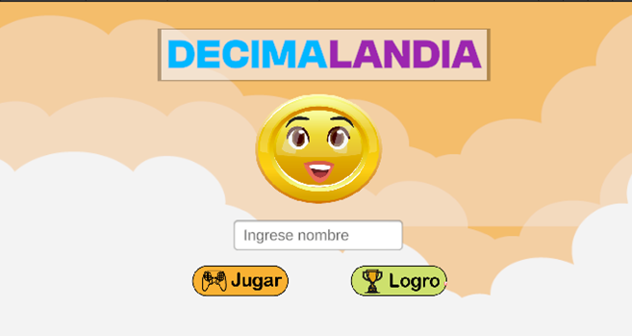
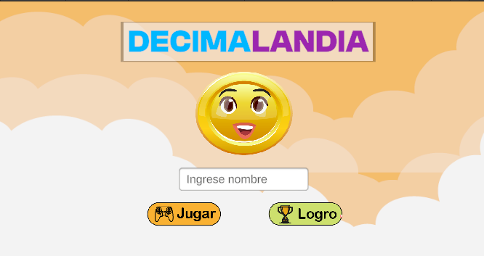
- Portada
imagen 1 Aquí se ingresa nombre de usuario
imagen 2 Botón Actividad

imagen 3 Botón logro y ajuste

- Menú principal.
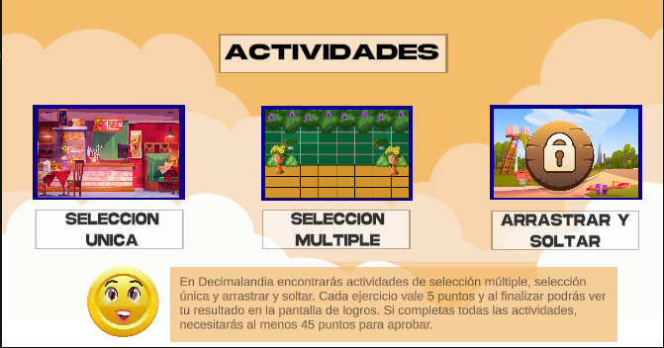
imagen 4 Actividades
- Pantalla de selección única.
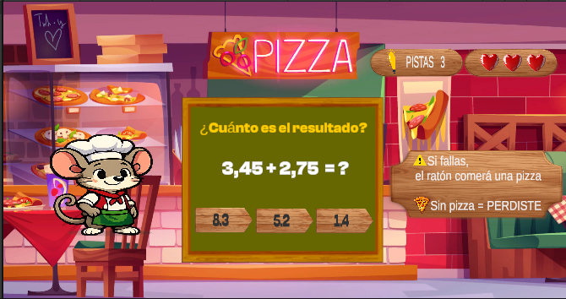
imagen 5 Selección Única

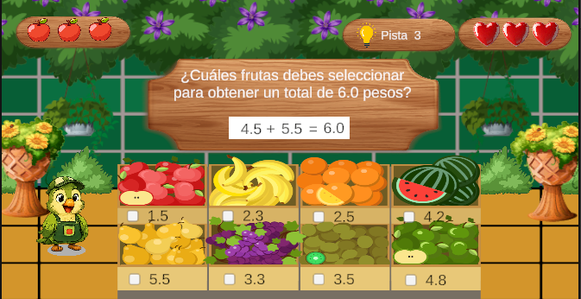
- Pantalla de selección múltiple.
imagen 6 Actividad Múltiple

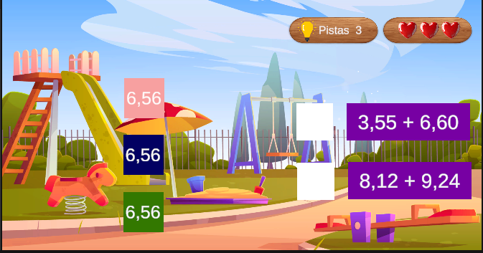
- Actividad de arrastrar y soltar.
imagen 7 Actividad Arrastrar y Soltar

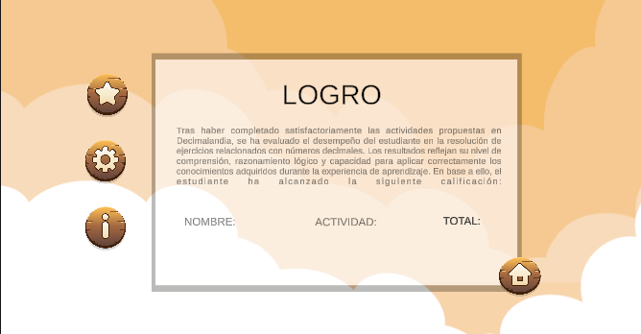
- Pantalla de créditos.
imagen 8 Pantalla Logros

PROBLEMAS FRECUENTES Y RECOMENDACIONES

Problema: El juego no inicia correctamente.
Solución:
Verificar que todos los archivos del juego se encuentren en la misma carpeta.

Problema: No se escuchan los efectos de sonido.
Solución:
Comprobar que el volumen del sistema operativo y del juego se encuentren activados.

Problema: La actividad no responde correctamente.
Solución:
Cerrar y volver a ejecutar la aplicación.

CONCLUSIÓN

Decimalandia representa una herramienta educativa que combina el aprendizaje de las matemáticas con elementos interactivos propios de los videojuegos. A través de actividades como selección única, selección múltiple y arrastrar y soltar, los estudiantes pueden reforzar sus conocimientos sobre operaciones con números decimales de una manera dinámica y entretenida.

El uso de recursos visuales, retroalimentación inmediata y una interfaz sencilla permite que los usuarios comprendan mejor los contenidos mientras participan activamente en las actividades propuestas. Además, la aplicación busca fomentar el interés por el aprendizaje mediante la gamificación, convirtiendo los ejercicios tradicionales en experiencias más atractivas para los estudiantes.

Este manual proporciona las orientaciones necesarias para utilizar correctamente la aplicación, facilitando el acceso a sus principales funciones y características. Se espera que Decimalandia contribuya al fortalecimiento de las habilidades matemáticas de los usuarios y sirva como apoyo en los procesos de enseñanza y aprendizaje dentro y fuera del aula.

Finalmente, el proyecto se encuentra en constante desarrollo, por lo que en futuras versiones podrán incorporarse nuevas actividades, niveles de dificultad y funcionalidades que permitan mejorar la experiencia del usuario y ampliar las posibilidades educativas de la aplicación.

